Mars 2004 Nouvelle Calédonie
II. TEMPS DE DEMI-VIE ET TEMPS DE DEMI-REACTION (5,5 points)

1. Temps de demi-vie
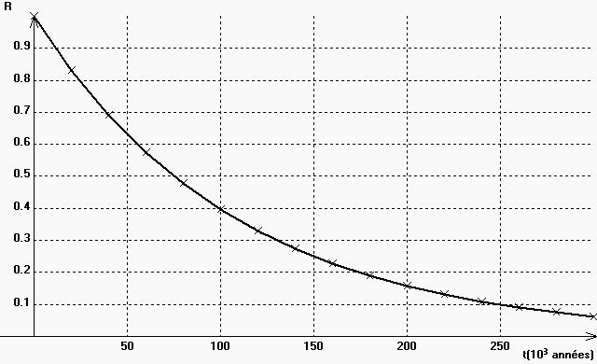
$\frac{N(t)}{N_{0}}$Le thorium ²³⁰Th est utilisé dans la datation des coraux et concrétions carbonatées ainsi que dans la datation des sédiments marins et lacustres. Dans un échantillon de « thorium 230 », on appelle N(t) le nombre de noyaux de thorium présents à chaque date t et N₀ celui des noyaux présents à la date t₀ = 0 an. On a représenté ci-dessous la courbe donnant le rapport $\frac{N(t)}{N_{0}}$

t en milliers d'années

1.1. Le noyau ²³⁰Th est un émetteur α et se désintègre pour donner du ₈₈Ra. Indiquer ce que représente α et écrire l’équation de la réaction nucléaire correspondante, en précisant les lois utilisées (le noyau de radium est obtenu dans un état non excité)
1.2. Donner la définition du temps de demi-vie t_{1/2}.
Vérifier que sa valeur est de 7,5×10⁴ années en expliquant succinctement la méthode utilisée.
1.3. Donner l’expression mathématique de la loi de décroissance radioactive et calculer la constante radioactive en année ^{–1}.
1.4. Parmi ces grandeurs :
- l’âge de l’échantillon de noyaux
- la quantité initiale de noyaux.
- la température
- la nature des noyaux
quelle est la seule grandeur qui fait varier le temps de demi-vie ?
${}_{\text{92}}^{\text{238}}{}U→{}_{\text{90}}^{\text{234}}{}\text{Th}→{}_{\text{91}}^{\text{234}}{}\text{Pa}→{}_{Z_{4}}^{\text{234}}{}U→{}_{Z_{5}}^{\text{230}}{}\text{Th}$1.5. Le thorium ²³⁰Th fait partie de la famille radioactive de l’uranium ²³⁸U. Une famille radioactive est composée d’un ensemble de noyaux radioactifs, tous issus d’un noyau initial instable qui, de père en fils, par désintégrations successives conduisent à un noyau stable, ici le « plomb 206 ». L’ « uranium 238 », dissous à l’état de traces dans l’eau de mer, produit des atomes de « thorium 230 » suivant les réactions nucléaires suivantes :

Donner les valeurs de Z₄ et Z₅, en les justifiant, et indiquer le type de radioactivité pour les deux premières transformations.
1.6. Au début de leur formation, les concrétions carbonatées des coraux contiennent de l’ « uranium 238 » et pas de « thorium 230 ». La méthode de datation de ces carbonates repose sur le rapport des nombres de noyaux : $\frac{N(\text{Th})}{N(U)}$. Ce rapport augmente au cours du temps jusqu’à « l’équilibre séculaire ». Celui-ci correspond à l’état où les deux populations des noyaux d’ « uranium 238 » et de « thorium 230 » ont même activité.
1.6.1. L’activité A(t) d’une population de noyaux identiques est définie ici par : $A(t)=−\frac{\text{dN}(t)}{\text{dt}}$
Montrer que A(t) = λ.N(t) pour une population de noyaux donnée.
1.6.2. En déduire, qu’à l’équilibre séculaire, le rapport $\frac{N(\text{Th})}{N(U)}$est constant.
2. Temps de demi-réaction :
On étudie maintenant la décomposition chimique au cours du temps, en présence d’un catalyseur, d’une solution aqueuse de peroxyde d’hydrogène ou eau oxygénée, de concentration molaire effective [H₂O₂]₀ = 9,0×10^{–2} mol.L^{–1} à t₀ = 0 s, suivant la réaction :
H₂O₂ = $\frac{1}{2}$ O₂ + H₂O
Le peroxyde d’hydrogène se décompose à température ambiante.
La courbe 1 de l’annexe 1 (A RENDRE AVEC LA COPIE) donne l’évolution de la concentration de la solution aqueuse d’eau oxygénée en fonction du temps.
2.1. L’eau oxygénée est le réducteur du couple O₂ / H₂O₂.
En utilisant l’équation associée à la réaction précédente, donner le second couple auquel appartient l’eau oxygénée, en précisant le rôle de celle-ci.
2.2. Justifier en exploitant la courbe, sans calcul, le fait que l’on peut considérer la décomposition du peroxyde d’hydrogène comme une transformation chimique lente et totale.
2.3. Définir le temps de demi-réaction. Déterminer sa valeur approximative à partir de la courbe 1 de l’annexe 1.
2.4. Effet de la concentration initiale
La courbe 2 de l’annexe 1 donne l’évolution de la concentration de la solution d’eau oxygénée en fonction du temps, avec : [H₂O₂]₀ = 1,8×10 ^{–1} mol.L⁻¹
A partir des courbes 1 et 2, quelle est l’influence de la concentration molaire initiale sur le temps de demi-réaction ?
2.5. Effet de la température
Sur la figure de l’annexe tracer l’allure de la courbe donnant, pour une température plus faible, l’évolution de la concentration de la solution d’eau oxygénée en fonction du temps, avec
[H₂O₂]₀ = 9,0×10 ^{–2} mol.L⁻¹

3. Conclusion
$\frac{N(t)}{N_{0}}$ et [H₂O₂](t) évoluent dans le temps suivant la même loi mathématique.
Quelle(s) analogie(s) et quelle(s) différence(s) peut-on constater en ce qui concerne les facteurs qui influencent le temps de demi-vie et le temps de demi-réaction dans les exemples étudiés ?
Remarque : ce résultat, obtenu dans le cas de la réaction étudiée, n’est pas généralisable à toute transformation chimique.

ANNEXE 1 RELATIVE À L' EXERCICE II

[H₂O₂]
en mol.L^{–1}
18×10^{–2}
courbe 2
10×10^{–2}
courbe 1
1,0×10^{–2}
0  10 |  |  |  | 50
t en min

A RENDRE AVEC LA COPIE

